

HZXL-Z-II
SF6气体泄漏在线监测报警系统

技术参数
TECHNICALPARAMETERS

武汉赫兹电力设备有限公司
WUHANHERTZPOWEREQUIPMENTCO.,LTD

技术参数

产品名称：SF6气体泄漏在线监测报警系统
产品型号：HZXL-Z-II

一、产品简介
（一）SF6气体泄漏的危害
1、SF6气体的物理和化学性质
纯净的SF6气体无色、无味、无臭、不燃，在常温下化学性质稳定，属惰性气体。但在电力行业，由于六氟化硫气体（SF6）主要是作为绝缘和灭弧介质而广泛应用于高压开关及其设备，在断路器和GIS操作过程中，由于电弧、电晕、火花放电和局部放电、高温等因素影响下，SF6气体会进行分解，它的分解物遇到水分后会变成腐蚀性电解质，尤其是有些高毒性分解物，如SF4、S2F2、S2F10、SOF2、HF和SO2，它们会刺激皮肤、眼睛、粘膜，如果吸入量大，还会引起头晕和肺水肿，甚至致人死亡。
2、SF6开关室发生泄漏的危害
安装SF6高压设备的室内空间一般都较密闭，一旦发生SF6气体泄漏，由于空气流通极其缓慢，毒性分解物在室内沉积，不易排出，从而对进入SF6开关室的工作人员产生极大的危险。而且，由于SF6气体的比重较O2大，当发生SF6气体泄漏时，SF6气体将在低层空间积聚，造成局部缺氧，使人窒息。另一方面，由于SF6气体本身无色无味，发生泄漏后不易让人察觉，这就增加了对进入泄漏现场工作人员的潜在危险性，严重威胁人员的安全和健康，甚至造成恶性事故。
3、SF6气体的安全浓度
根据美国和前苏联的化学防护科学家的研究，结果表明，人在存在纯净SF6气体环境中工作，皮肤暴露在SF6气体中连续8个小时，所能承受的最高SF6气体含量为1000*10-6（即1000ppm）。在这个浓度下，不会对人的生命健康产生危险和长期影响。我国《国家电网公司电力安全工作规程》援引此项研究结果，将1000*10-6确定为在SF6开关室允许存在SF6气体的安全警界线，超过此浓度，监测报警装置应自动启动风机并报警。

（二）SF6气体的防护
1、及时发现SF6气体泄漏
及时发现SF6气体泄漏，是开展SF6气体泄漏防范工作的第一步。目前，有两种方法可以发现SF6气体泄漏。一是安装于SF6开关设备上的密度继电器，二是安装在SF6开关设备附近的SF6气体监测传感器。由于密度继电器一般均以MPa为计量单位，1000*10-6的SF6气体浓度对于密度继电器来说，根本无法在表上得以显示，因此用密度继电器来监测SF6气体泄漏，主要是从设备安全运行上来考虑，避免SF6设备中由于SF6气体泄漏致使压力过低而对设备造成的危险。SF6气体监测传感器（SQ系列）由于可以发现微量的SF6气体泄漏，不仅满足安规对SF6气体监测浓度的要求，保护现场工作人员的安全健康，而且由于能及时发现SF6设备发生泄漏，对设备安全运行也能起到预警作用，提高设备安全运行水平。
2、安装氧气体监测传感器，防止窒息
发生SF6气体泄漏时，由于SF6气体较空气重，一般往室内空间低层积聚，造成局部缺氧。尤其是有地下电缆层、地下电缆沟的情况下，由于空气流通更缓慢，窒息危险就更大。安装氧气体传感器，能及时发现危险，及时报警。
3、加强通风，及时报警
发生SF6气体泄漏时，加强通风一是能稀释环境中SF6气体浓度，二是进行换气后，能增加氧含量。另外，及时发SF6气体泄漏报警信号，能使工作人员及时采取有效措施排除故障，防止盲目、甚至无防备地进入事故现场，保障人员安全。

二、产品功能和特点
（一）先进技术
1、高性能处理器
采用A33四核CortexTM-A7处理器，实时高速的进行数据及报警处理。
2、10.1寸彩色触摸屏同步显示
10.1寸彩色触摸屏，友好的人机界面，美观大方，实时显示数据、运行状态一目了然。智能化操作界面，操作简单。
3、早期现场报警
产品具有微量监测技术，能发出早期现场警报，指示气体泄漏位置，及时通知危险地点内人员疏散，并自动启动风机通风，寻找及消除泄漏源，保护运行设备。
4、多重检测功能齐全
具有同时对SF6气体、氧气、温湿度含量检测功能，集四种数据为一体，完全符合《国家电网公司电力安全工作规程》和《国家电网公司十八项电网重大反事故措施》的要求。
5、SF6气体泄漏监测报警点可由用户自行设定
SF6气体泄漏监测报警点可由用户根据需要自行在1~1500ppm之间设定。
6、现场总线设计
一根电缆连接所有变送器和主机，可分立可组合，具有很高的现场适应性。
7、多点组网检测
不限监测点同时检测，满足大工程项目需要，提高检测可靠性。
8、远程通信
可以通过RS485总线，标准通讯协议，将数据远传送到远动控制中心，控制中心也可以直接远距离查询、控制监控系统。
9、海量历史数据记录

（二）质量可靠
1、先进的气体传感器
采用瑞士进口红外气体传感器光源，最小能检测到环境中10ppm的SF6气体，报警误差＜1%，氧气报警误差＜0.5%。
2、精选优质元器件
关键元器件和集成电路均采用工业级、甚至军级产品，大大提高产品在不同环境条件下的适应能力，提高了产品质量。
3、系统寿命升级
技术优化，升级最新工业级元器件，及进口传感器，大大增加系统及传感器使用寿命，并提高了SF6传感器的精准度，完全实现客户实时在线监测的需求，保障人员安全
4、多重检测，严格测试
每一款产品，均经过长时间老化后，再由车间、测试、检验多重检测，严格测试，保证产品长久使用质量。

（三）人性化设计
1、大屏液晶显示同步显示监测数据
10.1寸液晶显示屏，友好的人机界面，美观大方，实时显示数据、运行状态一目了然。
2、宽电压设计，方便现场使用
AC185~265V、DC110V/220V电压适应，满足现场不同电源要求。
3、人体感应设计
人体感应设计，能自动显示、语音提示和报警，加强了现场工作人员的直观感觉。
三、系统工作原理
SF6气体泄漏监控报警系统主要由三部分组成：变送器、系统主机、外围设备。变送器负责SF6配电装置室现场环境数据采集，并进行A/D转换，传送给系统主机，系统主机对采集数据分析、比较、判断，并运行相应的处理程序。外围设备包括报警设备、通风设备、外设监控系统等，受系统主机控制。
当环境中SF6气体浓度或氧气含量发生变化时，SF6气体变送器能立刻捕捉到这一变化，并将检测到变化量数据转换成数字信号，通过RS－485现场总线传送到系统主机，系统主机一方面将变送器传来的采集数据在显示屏上显示出来，另一方面，通过运算分析，与储存在主机内的存储器上的各种固有参数进行比较，作出判断——各项数据是否超标。当SF6浓度高于报警设定值（一般为1000ppm）或氧气含量低于报警设定值18%时，系统主机将自动进行声光、语音报警，同时启动风机进行通风，并向远动上传报警信号。
SF6气体泄漏监控报警系统原理框图见下图：
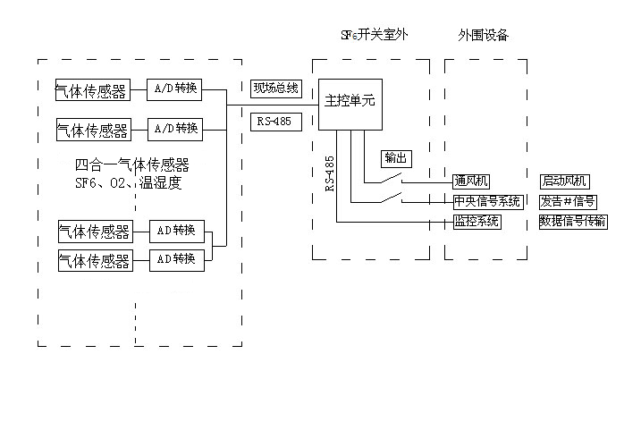

四、产品选型和设计指南
1、产品简介
产品主要由三个部分组成：主机、变送器和外围设备。双气变送器负责GIS室气体浓度数据采集，并进行A/D转换，传送给系统主机，主机对传送来的数据分析、比较、判断，并进行相应的运算处理程序。
2、系统连接图

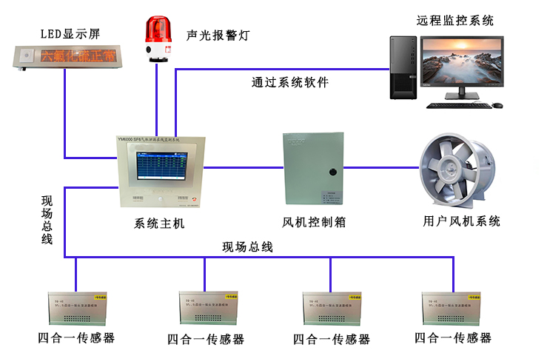

3、产品安装
1）主机安装
监控主机采用壁挂式。一般可根据具体情况安装在主控室或SF6开关室入口处。
2）变送器安装
各变送器一般安装在设备下方基础槽钢上，在部分无基础槽钢的地方可通过螺丝固定在墙面上，离地面安装高度约10cm。
3）电缆布设
主机与变送器、附件的连接电缆一般通过电缆沟、电缆竖井布设。各设备间电缆型号规格见《电缆布设规格表》。
电缆布设规格表
电缆起点位置 | 电缆终点位置 | 线路名称 | 电缆数量
主机 | 电源屏（箱） | 主机电源 | 1根
主机 | 变送器 | 变送器电源通信 | 1根
主机 | 报警灯/报警显示屏 | 报警灯电源及信号 | 1根
主机 | 风机控制器 | 风机控制信号 | 1根

（一）主机
1、SF6气体泄漏监测报警装置
1）技术特性：具备SF6气体、氧气体、温湿度检测、报警功能；10.1寸LED液晶屏显示；具备常开触点和通过RS485/232数据上传功能。
2）外形尺寸：410*350*70（长*宽*厚）
3）选型建议：能适应监测面积较大、安装变送器数量较多的场合；应用数据远传功能，即使变电站无人值守，也同样可以了解现场情况。适合各种电压变电站使用。
4）参数规格配备表
配备
主要技术参数
电源 | AC/DC185~265V
SF6气体泄漏监测报警限 | 1-1500ppm，误差<0.1%
氧气浓度检测范围 | 1.0~25.0%，误差<0.5%
缺氧报警限 | 18%
温度检测和显示范围 | －20~99℃
湿度检测和显示范围 | 0~99%RH
报警输出电压 | 24V
风机输出电压 | 24V
风机控制器触点功率 | 380V，25A（默认）
最多连接变送器数 | 不限
安装方式 | 壁挂式
智能人性化功能
SF6气体泄漏报警点用户设置 | 有
缺氧报警点用户设置 | 有
单色LCD显示屏 | 有
10.1寸LED液晶屏 | 有
人体感应后自动进行语音提示 | 有
报警时自动启动风机 | 有
定时排风功能（N次） | 有
强制排风功能 | 有
远动排风功能 | 有
数据通信
历史记录存储及查询 | 有
报警触点输出（常开） | 有
RS485接口数据上传 | 有
RS232接口数据上传 | 有

（二）四合一变送器
1、HZ-40 SF6，O2，温湿度四合一气体监测变送器
1）技术特性：内含SF6气体、氧气体，温湿度传感器，实时在线检测环境中SF6、氧气含量、温湿度，采集数据后根据主机指令上传至主机，并由主机进行显示、分析和处理。
2）外形尺寸：160*91*50（长*宽*厚）
附件
1、HZC-3风机控制器
1）技术特性：根据主机控制信号，控制三相风机启动和停止。
2）控制功率：380V，25A
3）外形尺寸：250*200*150（长*宽*厚）
2、HZXP-10SF6气体监测报警显示屏
1）技术特性：根据主机控制信号，LED显示现场监测状况，并能与人体感应结合后自动进行语音提示。
2）安装方式：壁挂式安装，一般安装在各监测区域入口处。
3）外形尺寸：680*150*45（长*宽*厚）。

五、SF6安全法规摘录
摘自《电业安全工作规程—发电厂和变电所电气部分》：
第191条装有SF6设备的配电装置室和SF6气体实验室，必须装设强力通风装置。风口应设置在室内低部。
第192条在室内，设备充装SF6气体时，周围环境相对湿度应≤80%，同时必须开启通风系统，并避免SF6气体漏泄到工作区。工作区空气中SF6气体含量不得超过1000ppm。
第196条工作人员进入SF6配电装置室，必须先通风15min，并用检漏仪测量SF6气体含量。尽量避免一人进入SF6配电装置室进行巡视，不准一人进入从事检修工作。
第198条进入SF6配电装置室低位区或电缆沟进行工作应先检测含氧量（不低于18%）和SF6气体含量是否合格。
第199条在SF6配电装置室低位区应安装能报警的氧量仪和SF6气体泄漏警报仪。这些仪器应定期试验，保证完好。

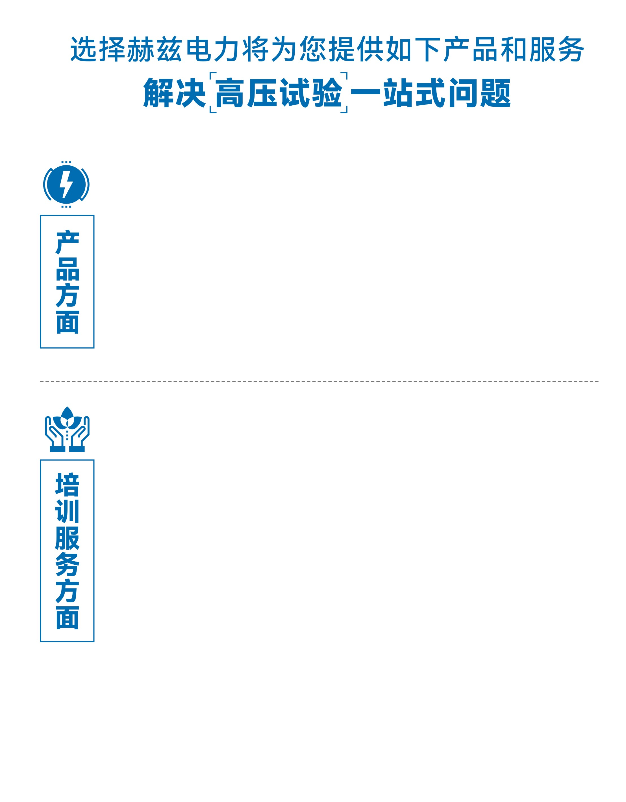
1.产品轻便、体积小、重量轻；
2.产品操作简单，提高现场操作效率；
3.产品质量可靠，精度高，现场使用起来稳定，售后问题少；
4.报价后发技术参数和图片确认，方便满足客户现场使用要求；
5.提供纸质版和电子版说明书方便现场使用；
6.提供第三方检测报告，合格证保修卡，出厂检测报告，质量可靠，方便
在现场甲方单位和监理方随时检查；
7.提供产品操作视频，方便入职新员工操作使用。
1.报价单、合同中提供售后服务承诺书；
2.设备外箱标有技术支持手机号、售后24小时技术支持，售后服务响应速
度快；
3.提供上门服务现场技术指导，解决新人不会操作使用的问题，0基础教学；
4.可以帮客户安排到指定第三方单位校准送检出报告；
5.签订合同后第一时间建立微信VIP客户服务群，及时提供发货物流情况，
多人提供现场技术支持服务，定期分享最新的行业资讯、技术知识、相
关试验规程等；
6.提供现场试验报告模版；
7.提供预防性试验和交接性试验等最新试验规程；
8.提供产品技术培训PPT；
9.提供电气现场作业指导书；
10.在客户着急使用情况下提供备用设备；
11.协助客户安排人员特种作业考证，如高低压电工证，高处作业证，焊
工证，电气试验证，继电保护证，电力电缆证等。

售后服务和质量承诺书

为了更好的服务用户，做好及时的使用指导和售后服务，武汉赫兹电力设备有限公司以“技术领先、质量可靠、轻便易用”为产品宗旨和“快速响应、达到满意、超过期望”为服务宗旨，保证用户在购买、使用、维护产品的每一个过程中都有非常完美的客户体验。

一、产品质量承诺：
1、产品的制造和检测均符合国家标准及行业标准。
2、我公司所提供的产品在质保期内如果存在质量问题，我公司保证全力解决，达到用户满意。

二、产品的质保：
自整机收到货后提供壹年免费维修，终身维护服务。在仪器的使用年限内，本公司将长期提供仪器的维护、使用培训、软件升级、配件供应等相关服务。

三、售后服务能力：
- 在设备的设计使用寿命期内，我公司承诺保证设备的正常使用。壹年内出现故障免费保修，超过壹年或因用户使用不当造成损坏，仍免费提供技术服务，如需更换零部件，仅收取材料成本费。
- 仪器在质保期内如出现故障，请及时与本公司联系，我们将根据情况采取下列措施之一为您服务：□返厂维修□上门维修□更换新仪器□提供应急备品

四、服务管理制度及体系：
1、售前服务：免费向用户提供技术资料，安排客户对我公司进行考察。
2、售中服务：为防止用户选型不当而造成不必要的损失，我公司为用户提供专业的技术选型和指导。在发货前公司会拍摄专业的产品操作视频进行指导，确保正确使用该产品，同时也可以通过电话、视频进行技术交流，让用户用得安心。
3、售后服务：我公司在2小时内响应维护服务，24小时技术支持，可以通过电话、视频进行指导，为更好的做产品售后服务工作，及时接收用户反馈的问题，公司设有专门的售后服务电话：027-83267669，有专业人员接听并及时做好反馈记录，并提供解决问题的办法。如有需要到现场指导的，公司会根据客户实际情况（本省之内）24小时内到达现场处理，外地（外省）48小时到达现场处理，安排相关专业人员到指定地点进行及时指导。除此之外，我公司将定期回访客户的使用情况，提供专业的技术支持，做好回访记录。
4、售后服务申明：本公司所提供的技术支持服务均为免费服务。

